大學入學考試中心
109學年度指定科目考試試題

物理考科

－作答注意事項－
考試時間：80分鐘
作答方式：
˙選擇題用 2B 鉛筆在「答案卡」上作答；更正時，應以橡皮擦擦拭，切勿使用修正液（帶）。
˙非選擇題用筆尖較粗之黑色墨水的筆在「答案卷」上作答；更正時，可以使用修正液（帶）。
˙未依規定畫記答案卡，致機器掃描無法辨識答案；或未使用黑色墨水的筆書寫答案卷，致評閱人員無法辨認機器掃描後之答案者，其後果由考生自行承擔。
˙答案卷每人一張，不得要求增補。

第壹部分：選擇題（占80分）
一、單選題（占60分）
說明：第1題至第20題，每題有5個選項，其中只有一個是正確或最適當的選項，請畫記在答案卡之「選擇題答案區」。各題答對者，得3分；答錯、未作答或畫記多於一個選項者，該題以零分計算。
第1-2題為題組
新型冠狀病毒與流感病毒可使人類感染致病，甚至危害生命，因此必須防止病毒傳播。進出公共場所用額溫槍量測額溫、戴口罩及利用紫外線消滅病毒等都是可行的措施。回答第1-2題。
1. 新型冠狀病毒防疫期間，常使用額溫槍量測人體額溫，下列敘述何者正確？
(A) 額溫槍量測額溫的物理原理與偵測宇宙背景輻射類似
(B) 額溫槍偵測的主要波段為紫外線範圍
(C) 額溫槍偵測到主要波段的輻射強度越強，表示額溫越低
(D) 額溫槍偵測到最大輻射強度的輻射頻率，隨額溫升高而變小
(E) 額溫槍需與額頭表面皮膚達熱平衡才能準確量測額溫
2. 表面沾有流感病毒的口罩，可使用波長為的紫外線照射，破壞病毒的去氧核糖核酸（）及核糖核酸（）結構，達到消滅病毒的效果。若以強度為的紫外線垂直照射口罩表面，則兩秒鐘內每平方公分的紫外線光子數約為若干？（普朗克常數，光速）
(A) (B) (C)
(D) (E)
3. X射線應用於醫學影像及晶體結構分析，其頻率範圍約在至。下列有關X射線的敘述何者正確？（光速）
(A) X射線可顯示骨骼結構影像，是由於波的干涉所產生
(B) X射線可顯示晶體結構，是由於其高穿透力特性所產生
(C) X射線的路徑不受磁場與電場的影響
(D) 用狹縫間距為0.1mm的雙狹縫即可觀察到X射線的干涉條紋
(E) 氫原子光譜的來曼系就有X射線的頻率
4. 一質點作週期運動，經測量發現，位移平方的平均等於，動量平方的平均等於，總力學能等於，下列何者的因次與週期相同？
(A)
(B)
(C)
(D)
(E)
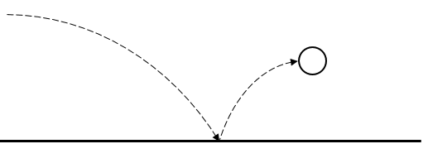
5. 一顆落地前沒有旋轉的網球落在水平地面前瞬間的速度為（），其中，落地反彈後瞬間的速度為（），其中，如圖1所示。若網球和地面間有摩擦力，忽略空氣阻力，則下列有關網球反彈後運動的敘述何者正確？
圖1

(A) ，且網球以逆時針方向旋轉
(B) ，且網球以順時針方向旋轉
(C) ，且網球以逆時針方向旋轉
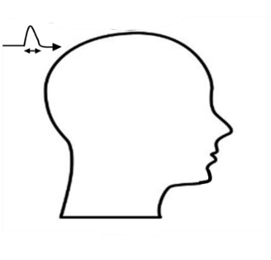
(D) ，且網球以順時針方向旋轉
圖2

(E) ，且網球並不旋轉
6. 學生為探討磁場對腦部神經組織的影響及臨床醫學應用，查閱網頁資訊得知：「利用可耐高電流的金屬線圈，放置頭部上方約數公分處，並施以線圈約千安培、歷時約幾毫秒的脈衝電流，如圖2所示（脈衝電流以表示，脈衝電流時間以表示）。電流流經線圈產生瞬間的高強度脈衝磁場，磁場穿過頭顱對腦部特定區域產生應電場及應電流，而對腦神經產生電刺激作用。」以下學生討論的內容，何者較合理？

(A) 甲生：脈衝電流流經線圈會產生高強度的磁場，是電磁感應所造成
(B) 乙生：脈衝電流在線圈產生的脈衝磁場，會在線圈周圍空間產生應電
場，是電流磁效應所造成
(C) 丙生：若將脈衝電流改為穩定的直流電流，可持續對腦神經產生電刺激作用
(D) 丁生：脈衝電流通過線圈後的一段時間，通過腦部特定區域的磁通量仍維持固定
(E) 戊生：若脈衝電流最大強度不變，但縮短脈衝電流時間，則在腦部產生的應電場及應電流會增強
7. 某卡車的水平載貨廂的長度為，上面載有一裝滿衛生紙的紙箱，其長、寬、高皆為，緊貼前方駕駛室背面放置，如圖3所示。卡車在水平道路上由靜止開始，以加速度
紙箱
3.0 m
圖3

往前方行駛，已知紙箱和載貨廂底部間的動摩擦係數為0.10、靜摩擦係數為0.11，取重
力加速度為，若載貨廂後方的擋板沒有關上，則下列敘述何者正確？
(A) 紙箱自始至終都不會掉出載貨廂
(B) 紙箱在卡車開始行駛後3秒至4秒間會掉出載貨廂
(C) 紙箱在卡車開始行駛後4秒至5秒間會掉出載貨廂
(D) 紙箱在卡車開始行駛後5秒至6秒間會掉出載貨廂
(E) 紙箱在卡車開始行駛後6秒至7秒間會掉出載貨廂

8. 若行星繞行恆星的軌道可視為圓形軌道，表1所列行星軌道運動的物理量均與其軌道半徑的次方成正比，例如行星週期，即。下列、與的大小關係何者正確？
表1
物理量 | 繞行週期T | 繞行速率V | 動能K | 相對軌道圓心的角動量L
N | 3/2 | N₁ | N₂ | N₃

(A) (B) (C)
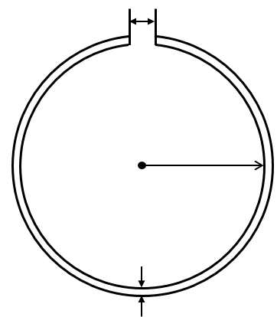
(D) (E)
d
R
x
圖4

9. 一直徑為的圓柱狀銅棒，加工製成半徑為、間隙為的開口圓環狀零件，如圖4所示。若均勻加熱該零件，則下列有關、和長度變化的敘述何者正確？
(A) 、和皆不變
(B) 減少，和增加
(C) 和減少，增加
(D) 減少，和增加
(E) 、和皆增加

10. 一體積可變的密閉容器內裝有可視為理想氣體的定量氦氣，當氣體的體積為、溫度為絕對溫度時，氣體分子的方均根速率為。經由某一過程達到熱平衡後，氣體的體積變為、溫度變為，則此時氣體分子的方均根速率為何？
(A) (B) (C) (D) (E)
11. 進行「載流導線的磁效應」的示範實驗時，將導線連接可變電阻及電源後，卻沒有看到指北針的指針偏轉，下列使用三用電表檢修該實驗電路的方式，何者不正確？
(A) 為測量導線電阻值，先選擇三用電表的電阻檔，再將兩支量測棒碰觸短路，作歸零校正
(B) 將導線連接電源後，再以電阻檔量測導線電阻，確定導線是否為斷路
(C) 三用電表和電源並聯，以電壓檔量測，確定電源有電壓輸出
(D) 三用電表測得電壓和電阻值，計算電流的大小是否足夠使指針偏轉
(E) 三用電表和電路串聯，以電流檔量測，確定迴路上有電流通過
12. 某城市的輕軌電車自上方電線引電，其引電構造側視圖，如圖5所示，電線連接直流高壓電源，在空中沿水平延伸，可視為一載流長直導線。若電線離地面且電流為，為探討電線的高電流產生的磁場是否對行人有害，試計算在其正下方處所產生磁場的量值，約為該處地球磁場的幾倍？（該處的地球磁場約，磁導率約）
電線
圖5
(A) 40 (B) 4.0 (C) 0.4
(D) 0.04 (E) 0.004

13. 有一雙狹縫裝置，其狹縫間距為d，屏幕與雙狹縫平行、距離為L，以一束綠色雷射光經空氣垂直射入雙狹縫，在屏幕上相鄰兩亮紋間距為。若改在平靜的水中進行上述實驗，其餘條件皆相同，在屏幕上相鄰兩亮紋間距為，則之值為何？（已知水的折射率為）
(A) (B) (C) 1 (D) (E)
14. 兩塊完全相同的直角三角形玻璃塊，將其中一塊倒置，使其斜面互相平行，且兩平行斜面間的灰色區域填入某種均勻透明介質，如圖6所示。以一道雷射光束由左方垂直入射，若不考慮所有的反射光線，則右方哪些線條是可能的折射光線？
1
2
3
4
5
6
7
8
9
圖6
雷射光束
直角三角形玻璃塊
直角三角形玻璃塊
(A) 1、2、3中的任一條都有可能
(B) 4、5、6中的任一條都有可能
(C) 7、8、9中的任一條都有可能
(D) 1、4、7中的任一條都有可能
(E) 3、6、9中的任一條都有可能
15. 長笛與單簧管為常見的管樂器，長笛的管柱兩端皆為開口，單簧管的管柱一端封閉而另一端開口。吹奏時，透過按壓管柱的音孔，可改變管內空氣柱長度，當吹氣通過簧片或管口產生聲音的頻率與空氣柱振動頻率相同時，會發生共振並在管內空氣柱形成駐波。若忽略聲音駐波的管口修正量，當長笛吹奏出基音的頻率與單簧管第一泛音的頻率相同時，此時長笛空氣柱長度為單簧管空氣柱長度的幾倍？
(A) (B) (C) (D) (E)
16. 已知氫原子的能階公式為，其中為主量子數。一個動能為的電子與基態的氫原子發生碰撞，下列何者可能為激發後的氫原子所發出的光子能量？
(A) 0.7 eV (B) 1.5 eV (C) 1.9 eV (D) 12.3 eV (E) 12.8 eV
17. 核反應：甲→乙+丙，產生的乙、丙粒子垂直經過出紙面方向的均勻磁場之軌跡紀錄，如圖7所示。若忽略重力與空氣阻力，已知乙、丙的
• • • • • • •
• • • • • • •
• • • • • • •
• • • • • • •
• • • • • • •
• • • • • • •
圖7
甲
乙
丙
電量大小相同，且對應軌跡的圓弧半徑比，則甲、乙、丙三粒子動量的量值比為何？
(A) 8:5:3
(B) 8:3:5
(C) 2:5:3
(D) 2:3:5
(E) 1:1:1
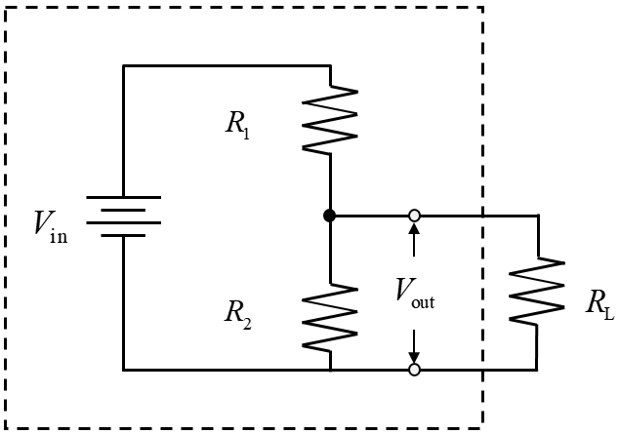
18. 實驗室常因應用上的需要而自行設計分壓器。圖8為以兩串聯電阻、和一電壓源組成分壓器的電路，其中及，若負載的電壓為，且流經的電流為，則的電阻值為何？
分壓器

圖8

(A) (B) (C)
(D) (E)

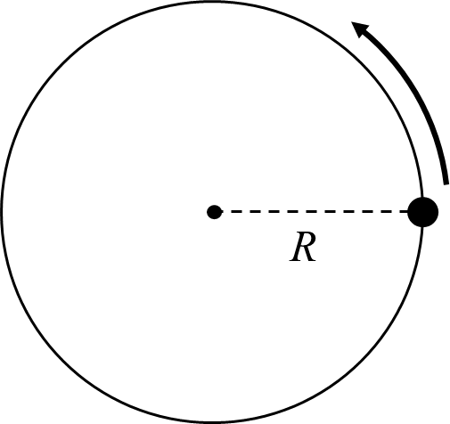
19. 水平面上有一圓盤半徑為R，圓盤邊緣放置一質點，圓盤和質點一起繞圓盤中心旋轉，如圖9所示，若圓盤角速度超過ω時，質點就會脫離圓盤。設重力加速度為g，當質點和圓盤一起旋轉時，下列敘述何者正確？
圖9
(A) 質點與圓盤間無摩擦力
(B) 質點與圓盤間動摩擦力提供質點向心力
(C) 質點與圓盤間靜摩擦力作負功
(D) 質點與圓盤間動摩擦力作負功
(E) 質點與圓盤間靜摩擦係數
20. 蘇花公路山區改善路段（簡稱蘇花改）已全線通車，包含隧道內的部分路段，行車最高速限於2020年6月20日正式調整至70公里∕小時。目前的科技，可以在長隧道內每隔一段區間建置一個具有自動化設備的偵測點，以兩固定點間之平均速率偵測是否超速。有一輛汽車駛入一長直隧道內，隧道內某段區間的兩偵測點間距離為4.2公里，該車之車尾通過第一個偵測點時的速率為66公里∕小時，汽車以等加速運動行駛36秒後速率達到74公里∕小時，接著以等速率行駛
60秒，然後以等減速運動行駛。為使汽車在兩偵測點間之平均速率不超過最高速限70公里∕小時，該車之車尾通過第二個偵測點時的最高速率為何？
(A) 60 公里∕小時
(B) 62 公里∕小時
(C) 64 公里∕小時
(D) 66 公里∕小時
(E) 68 公里∕小時
二、多選題（占20分）
說明：第21題至第24題，每題有5個選項，其中至少有一個是正確的選項，請將正確選項畫記在答案卡之「選擇題答案區」。各題之選項獨立判定，所有選項均答對者，得5分；答錯1個選項者，得3分；答錯2個選項者，得1分；答錯多於2個選項或所有選項均未作答者，該題以零分計算。
21. 籃球比賽中，進攻球隊的當家射手運球在三分線外，突然急停跳投，以與水平
面夾角（）的仰角、初速將籃球投出，並通過籃框中心入網，已知籃框距離水平地面的高度，籃球被投出時，距離地面高度、與籃框中心點的水平距離，若將籃球視為質點，且忽略籃球的旋轉與
空氣阻力，則下列有關籃球運動狀態的描述哪些正確？（重力加速度）
(A) 在運動的過程中，籃球的動能守恆
(B) 籃球投出時的初始速率比其通過籃框中心時的速率大
(C) 籃球從被投出至運動軌跡最高點經過的時間約0.72 s
(D) 籃球從被投出至通過籃框中心經過的時間約1.00 s
(E) 籃球被投出時，距離地面高度 h 約2.65 m

22. 下列有關聲波的敘述，哪些正確？
(A) 探測魚群的聲納主要是利用聲波的反射性質來探測水中魚群的位置
(B) 聲波由水中傳入空氣中時，其波長變長
(C) 若月球上空有東西爆炸，在爆炸處附近的太空人聽不到爆炸聲
(D) 甲的聲音低沉但較大聲，乙的聲音尖銳但較小聲。在無風的環境，兩人站在與丙等距離的兩個地點同時向丙喊話，丙會先聽到甲的聲音再聽到乙的聲音
(E) 日常生活中聲波的繞射現象比可見光的繞射現象容易顯現，主要原因是聲波的波長與一般物體的尺度較為接近，而可見光的波長太短
23. 智慧型手機的照相裝置主要包括兩部分：鏡頭透鏡和位於成像平面的感光元件。為了使遠近不同的物體均能成像於感光元件上，透鏡和感光元件之間的距離，需靠手機的自動控制機件，使其在到之間變動。已知照相裝置可以將無窮遠處的物體透過透鏡成像於感光元件上，若鏡頭透鏡可視為單一薄透鏡，且透鏡的焦距固定，則下列敘述哪些正確？
(A) 鏡頭透鏡為凹透鏡
(B) 鏡頭透鏡的焦距約為
(C) 鏡頭前的物體在感光元件上所成的像為正立實像
(D) 鏡頭前的物體，只要其物距大於，都可以清楚對焦
(E) 當物距為時，透鏡和感光元件之間的距離為
24. 高速鐵路列車通常使用磁剎車系統。磁剎車工作原理可簡述如下：將磁鐵的極靠近一塊正在以逆時鐘方向旋轉的圓形鋁盤，使磁力線垂直射入（以╳表示）鋁盤內，鋁盤隨即減速，如圖10所示。圖中磁鐵左方鋁盤的甲區域（虛線區域）朝磁鐵方向運動，磁鐵右方鋁盤的乙區域（虛線區域）朝離開磁鐵方向運動。下列有關鋁盤磁剎車的敘述哪些正確？
(A) 鋁盤甲區域的應電流會產生穿出紙面的應磁場
圖10
乙區域
甲區域
╳ ╳ ╳ ╳
╳ ╳ ╳ ╳
╳ ╳ ╳ ╳ ╳ ╳ ╳ ╳ ╳
鋁盤轉軸
磁鐵
(B) 鋁盤乙區域的應電流會產生穿出紙面的應磁場
(C) 磁場與應電流之間的作用力，會產生將鋁盤減速旋轉的淨力矩
(D) 應電流在鋁盤產生的熱能，是將鋁盤減速的最主要原因
(E) 若將實心鋁盤換成布滿小空洞的鋁盤，則磁鐵對空洞鋁盤所產生的減速效果與實心鋁盤相同

第貳部分：非選擇題（占20分）
說明：本部分共有二大題，答案必須寫在「答案卷」上，並於題號欄標明大題號（一、二）與子題號（1、2、……），若因字跡潦草、未標示題號、標錯題號等原因，致評閱人員無法清楚辨識，其後果由考生自行承擔。作答時不必抄題，但必須寫出計算過程或理由，否則將酌予扣分。作答使用筆尖較粗之黑色墨水的筆書寫，且不得使用鉛筆。每一子題配分標於題末。
- 兩物體碰撞並與彈簧作用的運動：
- 大小相同的甲、乙兩個均勻物體，質量分別為3m、m。甲物體自靜止沿固定於地面的光滑曲面下滑後，與靜止在光滑水平地面上的乙物體發生正面彈性碰撞，如圖11所示。若甲物體的質心下降高度為，重力加速度為，則碰撞後瞬間，甲、乙兩物體的速率各為多少？（以、、表示）（4分）
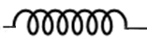
r
甲 r
乙 r
圖12
圖11
h
甲
乙

- 承第1小題，碰撞後隔一段時間，當甲、乙兩物體相距 r 時，乙物體恰正向接觸前方一處於自然長度、力常數為、右端固定於牆壁之理想彈簧（其質量可忽略不計），如圖12所示。乙物體壓縮彈簧後反彈，當作簡諧運動的彈簧第一次恢復至原自然長度時，乙物體恰與甲物體發生第二次碰撞。
（a） 乙物體剛接觸彈簧時，甲、乙兩物體間的距離為何？（以、、、表示）（3分）
（b）在乙物體與甲物體發生第二次碰撞前，從彈簧開始接觸乙物體至彈簧到達最大壓縮量時，彈力對乙物體所作的功與最大壓縮量之值各為何？（以、、、表示）（3分）
- 物理老師在課堂介紹平行板的等電位線與電場，同學為探討其他形狀電極等電位線與電場的分布情形，向實驗室借用到3個圓柱形金屬電極（圓柱直徑3公分、高度5公分）、1條長條形金屬電極（長、寬、高各為30公分、3公分、5公分）、2組金屬探針、1台直流電源供應器（0~15 V）、數條導線、數張方格紙，欲進行「等電位線與電場」的實驗。
- 除上述所列，尚需要哪些必要的實驗器材，才能完成等電位線與電場的實驗？（列出至少兩項器材名稱）。（2分）
- 實驗器材架設完畢後，寫出如何以金屬探針量測得到等電位線，並說明如何繪出電力線的方法。（3分）
- 若兩圓柱形金屬電極相距20公分，左邊圓柱為正極、右邊圓柱為負極（相對位置的俯視圖，如圖13所示），畫出兩圓柱形金屬電極四周的等電位線與電力線的分布情形（以虛線代表等電位線，以實線代表電力線）。（3分）
- 根據平行板電極與圓柱電極的實驗，推論並畫出一個圓柱形與一條長條形金屬電極之間的電力線分布情形（圓柱形與長條形金屬電極相距20公分，左邊長條形金屬為正極、右邊圓柱形金屬為負極，相對位置的俯視圖，如圖14所示）。（2分）
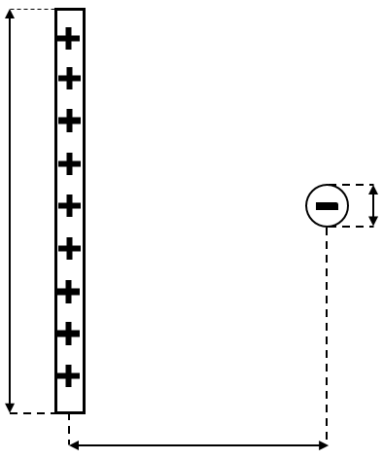
3 cm
30 cm
20 cm
圖14

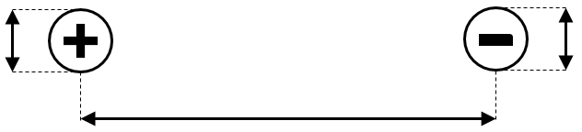
3 cm
20 cm
3 cm
圖13

